TÍTULO DO TRABALHO
Title in english / Título en español

Nome do(as) Autor(es/as)
Nome do(as) Autor(es/as)

Resumo: O texto do resumo deve apresentar, de forma sucinta, a abordagem principal (o foco central) de sua pesquisa de modo a permitir ao leitor identificar rapidamente o assunto tratado. Deve contar no máximo 250 palavras, com resumos em versões em espanhol ou inglês.
Palavras-chave: Primeira; segunda; terceira.

Abstract: The abstract text should succinctly present the main approach (central focus) of your research in a way that allows the reader to quickly identify the subject matter. It should not exceed a maximum of 250 words, with abstracts in versions in Spanish or English.
Keywords: First; second; third.

Resumen: El texto del resumen debe presentar de manera sucinta el enfoque principal (foco central) de su investigación de manera que permita al lector identificar rápidamente el tema tratado. No debe exceder un máximo de 250 palabras, con resúmenes en versiones en español o inglés.
Palabras clave: Primera; segunda; tercera.

Introdução ou outro título desejado

A introdução deve apresentar a natureza do trabalho, indicar o objeto tratado, os objetivos da pesquisa, a metodologia adotada e os referenciais teóricos. O texto deve ser redigido em Word e o arquivo deve ser salvo exclusivamente com extensão *.doc (outros formatos não serão aceitos). O formato da página deve ser A4 (21 x 29,7cm), com margens esquerda e superior de 3 cm e margens direita e inferior de 2 cm. As páginas devem ser numeradas e quebras de seção ou de página não devem ser inseridas.

Corpo do texto ou outro título desejado

O texto deve apresentar o desenvolvimento da pesquisa e as reflexões acerca da mesma. Pode conter subtítulos, visando melhor fluxo de leitura. O corpo do texto do artigo deve ser escrito com Fonte Times New Roma corpo 12, alinhamento justificado, entrelinhas 1,5. Deve ter no mínimo 11.000 e no máximo 25.000 caracteres com espaços, sem contar o resumo, abstract ou resumen, palavras-chave, keywords ou palabras-clave, notas explicativas, referências e legendas das imagens.

Subtítulos

Nas citações de síntese ou indiretas usar a seguinte referência: (Sobrenome do Autor, ano), exemplo: (Barthes, 1962). Citações com até três linhas devem seguir a mesma formatação do corpo do texto. Nas citações diretas presentes no corpo do texto use “aspas duplas”, seguida da referenciação, como no exemplo anterior, acrescida a página exata de onde são retiradas as frases. Exemplo: “citação direta de até três linhas inserida no corpo do texto” (Pereira, 2020, p. 56).
As citações com mais de três linhas devem estar em parágrafo separado, com recuo de 4cm da margem esquerda, fonte Times New Roman, corpo 10, espaçamento simples, sem aspas. (NBR10520), como no exemplo de Citação Literal ou Direta abaixo:

As empresas que encontram na ecologia o potencial para novas estratégias de mercado sabem que o novo reposicionamento perante as causas ambientais pode deve ser visto como um investimento, tanto em curto prazo - pois as vantagens concorrenciais são evidentes, como em longo prazo - já que o investimento em criatividade agrega novas tecnologias que podem ser exclusivas ou únicas de determinadas marcas. (Rech; Souza, 2009, p. 02)

Podem ser utilizadas ao longo do texto notas explicativas, conforme modelo do template. Caso seja necessário utilizar figuras, estas devem ser inseridas no corpo do texto, próximo ao parágrafo a que se referem, centralizadas, espaço de uma linha para separar texto e figuras ou tabelas; títulos das figuras acima das mesmas (ver exemplo), em fonte Times New Roman, corpo 10, centralizado. Abaixo, indicar a fonte com a mesma formatação do título. As figuras e tabelas devem ser numeradas sequencialmente. (ex.: Figura1, figura2, Tabela 1, Tabela 2...)

Figura 1: XV Ciclo de Investigações, 2023.
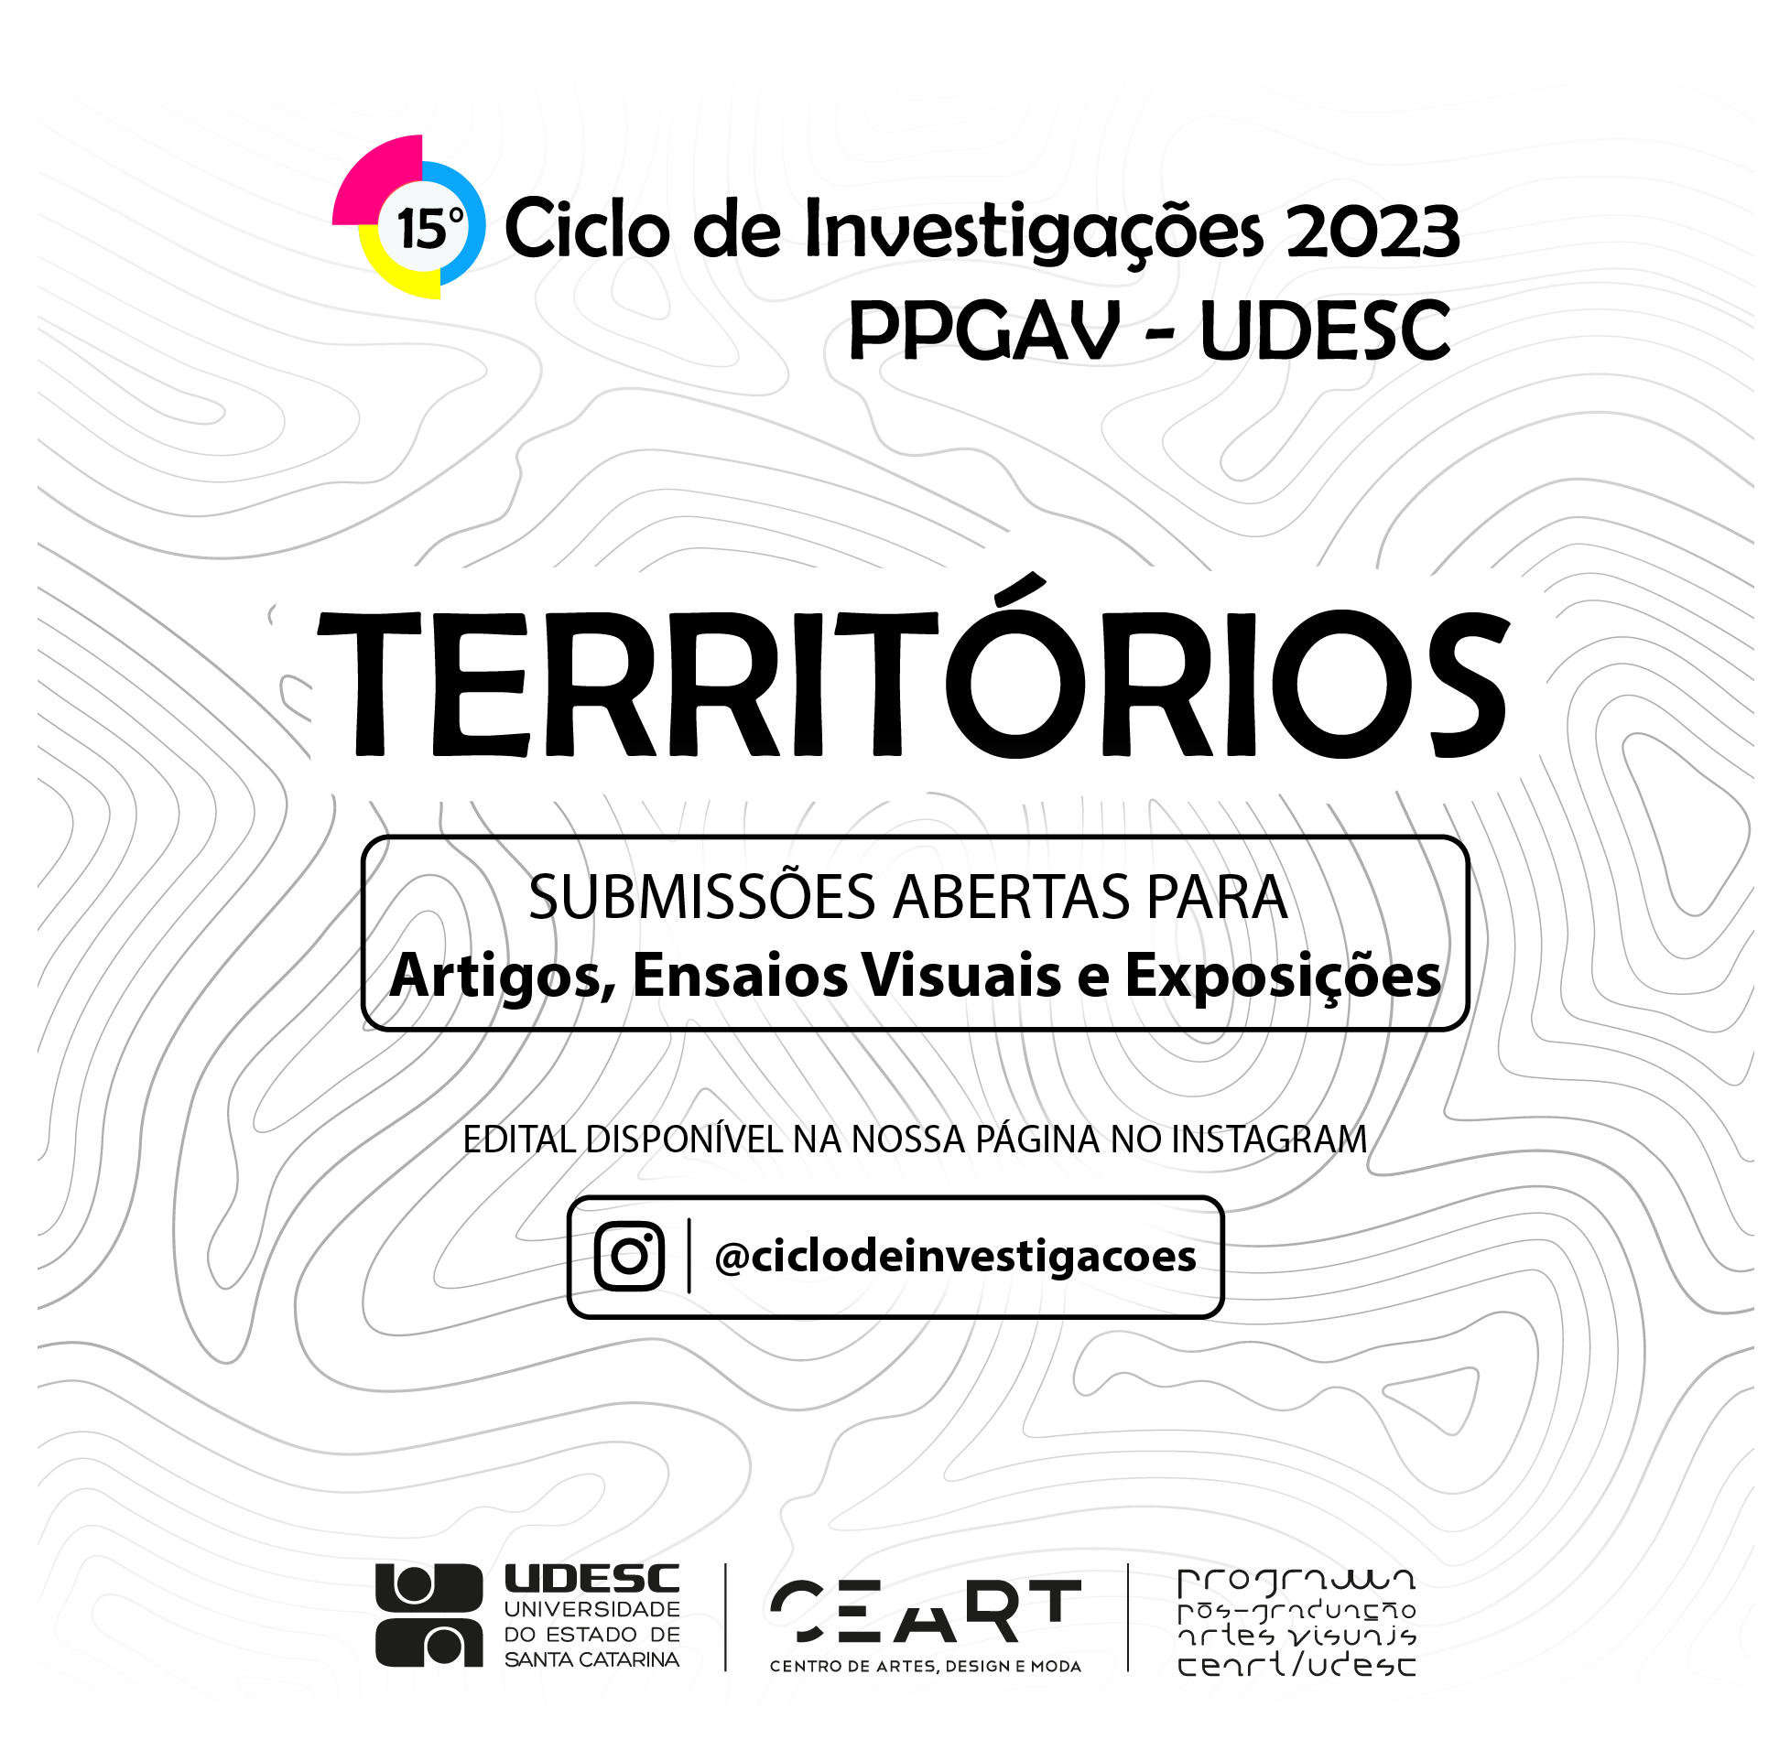
Fonte: https://www.udesc.br/ceart/ppgav

Considerações Finais ou outro título desejado

Texto com a apresentação dos resultados finais, a síntese das reflexões e análises obtidas. Recomenda-se não utilizar citações diretas ou indiretas.

Referências
BELTRANO, S. Título do livro. Cidade: Editora, 2000.

BARBOSA, Ana Mae; COUTINHO, Rejane Galvão. Ensino da Arte no Brasil: aspectos históricos e metodológicos. In: COUTINHO, R. G.; SCHLÜNZEN JUNIOR, K.; . SCHLÜNZEN, E. T. M (Org.). Artes [e-book]. São Paulo: Cultura Acadêmica: Universidade Estadual Paulista: Núcleo de Educação a Distância, 2013. Coleção Temas de Formação, v.5, p. 56-112.
ENCICLOPÉDIA da música brasileira. São Paulo, 1998. Disponível em: <http://www.uol.com.br/encmusical/>. Acesso em: 16 ago. 2001

Mini currículo do autor, máximo 3 linhas. Podem participar até 4 autores por artigo, incluir mini currículo de todes. No caso de coletivo de trabalho, incluir o mini currículo do coletivo.
Mini currículo do autor, máximo 3 linhas. Podem participar até 4 autores por artigo, incluir mini currículo de todes. No caso de coletivo de trabalho, incluir o mini currículo do coletivo.
Nota explicativa, Formatação: Times New Roman, corpo 10, justificado, entrelinha simples.

